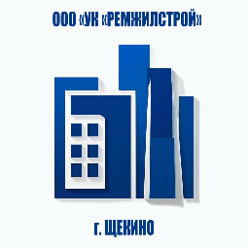
ООО УК «Ремжилстрой»
Телефон: 9-09-65
E-mail: yk-remzhilstroy@mail.ru

Генеральному директору
ООО УК «Ремжилстрой»
Амелину В.В.
Ф. И. О: __________________________________________
__________________________________________
Проживающего по адресу: __________________________________________
__________________________________________
Телефон: __________________________________

Заявление

__________________________________________________________________________________________________________________________________________________________________________________________________________________________________________________________________________________________________________________

Прошу дать ответ в устной форме по телефону:__________________________________________
Прошу дать ответ в письменной форме по электронной почте:_____________________________
Прошу дать ответ в письменной форме по электронной почте:_____________________________

Дата: ______________________
Подпись: ___________________

